**Міністерство освіти і науки України Національний технічний університет України "Київський політехнічний інститут імені Ігоря**

# Сікорського" Фізико-технічний інститут

**КРИПТОГРАФІЯ КОМП’ЮТЕРНИЙ**

**ПРАКТИКУМ №1**

**Експериментальна оцінка ентропії на символ джерела відкритого тексту**

Виконали:

Курченко Максим

Мартиненко Денис

Група: ФБ-04

Київ - 2022

# Мета роботи

Засвоєння понять ентропії на символ джерела та його надлишковості, вивчення та порівняння різних моделей джерела відкритого тексту для наближеного визначення ентропії, набуття практичних навичок щодо оцінки ентропії на символ джерела.

# Порядок виконання роботи

1.Написати програми для підрахунку частот букв і частот біграм в тексті, а також підрахунку H1 та H2 за безпосереднім означенням. Підрахувати частоти букв та біграм, а також значення H1 та H2 на довільно обраному тексті російською мовою достатньої довжини (щонайменше 1Мб), де імовірності замінити відповідними частотами. Також одержати значення H1 та H2 на тому ж тексті, в якому вилучено всі пробіли.

2. За допомогою програми CoolPinkProgram оцінити значення H(10), H(20), H(30).

3. Використовуючи отримані значення ентропії, оцінити надлишковість російської мови в різних моделях джерела.

**Хід роботи**

Спочатку знайшли текст, потім його відфільтрували, залишивши тільки пробіли і всі літири російського алфавіту. Далі за допомогую пайтона написали функції для обрахування монограм і біграм. Всі результати були записані в таблицю excel.

**Результати**

**Монограми з пробілами**

Ентропія 4.417161441924015

Надлишковість 0.11656771161519708

**Монограми без пробілів**

Ентропія 4.4637749113737595

Надлишковість 0.09899111143111283

**Біграми без перетину з пробілами**

Ентропія 4.044355577082975

Надлишковість 0.19112888458340505

**Біграми без перетину без пробілів**

Ентропія 4.165380067803057

Надлишковість 0.15922183804666767

**Біграми з перетином з пробілами**

Ентропія 4.045451730369846

Надлишковість 0.19090965392603076

**Біграми з перетином без пробілів**

Ентропія 4.164782693547804

Надлишковість 0.15934241749443823

**Таблиці**

|  |  |
| --- | --- |
| **Монограми з пробілами** | |
|  | 0,143178362 |
| **о** | 0,091777385 |
| **а** | 0,072287329 |
| **е** | 0,069185372 |
| **и** | 0,062813144 |
| **н** | 0,053311697 |
| **т** | 0,049395433 |
| **с** | 0,046645513 |
| **л** | 0,042091551 |
| **р** | 0,041892419 |
| **в** | 0,040736741 |
| **к** | 0,031168917 |
| **м** | 0,026546208 |
| **п** | 0,026000965 |
| **д** | 0,025744938 |
| **у** | 0,023985937 |
| **ы** | 0,016606196 |
| **я** | 0,015654392 |
| **г** | 0,015105593 |
| **ь** | 0,01448212 |
| **б** | 0,014331586 |
| **з** | 0,014121786 |
| **ч** | 0,012240699 |
| **й** | 0,010817141 |
| **ж** | 0,008307839 |
| **х** | 0,008028106 |
| **ш** | 0,007149791 |
| **ю** | 0,004735314 |
| **ц** | 0,004649972 |
| **щ** | 0,00282578 |
| **ф** | 0,002128817 |
| **э** | 0,002052957 |

|  |  |
| --- | --- |
| **Монограми без пробілів** | |
| **о** | 0,107114 |
| **а** | 0,084367 |
| **е** | 0,080747 |
| **и** | 0,073309 |
| **н** | 0,06222 |
| **т** | 0,05765 |
| **с** | 0,05444 |
| **л** | 0,049125 |
| **р** | 0,048893 |
| **в** | 0,047544 |
| **к** | 0,036377 |
| **м** | 0,030982 |
| **п** | 0,030346 |
| **д** | 0,030047 |
| **у** | 0,027994 |
| **ы** | 0,019381 |
| **я** | 0,01827 |
| **г** | 0,01763 |
| **ь** | 0,016902 |
| **б** | 0,016726 |
| **з** | 0,016482 |
| **ч** | 0,014286 |
| **й** | 0,012625 |
| **ж** | 0,009696 |
| **х** | 0,00937 |
| **ш** | 0,008345 |
| **ю** | 0,005527 |
| **ц** | 0,005427 |
| **щ** | 0,003298 |
| **ф** | 0,002485 |
| **э** | 0,002396 |

|  |  |
| --- | --- |
| **Неперехресні біграми з пробілами** | |
| **и** | 0,015848 |
| **а** | 0,015842 |
| **п** | 0,01568 |
| **о** | 0,015443 |
| **е** | 0,014608 |
| **с** | 0,014385 |
| **в** | 0,014002 |
| **ст** | 0,012079 |
| **н** | 0,011762 |
| **но** | 0,009885 |
| **то** | 0,009542 |
| **на** | 0,009462 |
| **по** | 0,009193 |
| **и** | 0,009154 |
| **о** | 0,009013 |
| **ко** | 0,00886 |
| **ов** | 0,008756 |
| **я** | 0,008591 |
| **ал** | 0,008554 |
| **ро** | 0,008547 |
| **к** | 0,008509 |
| **й** | 0,0084 |
| **ра** | 0,008277 |
| **ли** | 0,00771 |
| **ен** | 0,007622 |
| **ни** | 0,007508 |
| **ь** | 0,007456 |
| **го** | 0,007288 |
| **в** | 0,006963 |
| **не** | 0,006915 |
| **м** | 0,006914 |
| **ор** | 0,006793 |
| **ва** | 0,006789 |
| **ос** | 0,006609 |
| **ка** | 0,00657 |
|  | ……….. |

|  |  |
| --- | --- |
| **Неперехресні біграми без пробілів** | |
| **ст** | 0,01429 |
| **ов** | 0,012082 |
| **но** | 0,011721 |
| **то** | 0,011467 |
| **на** | 0,011084 |
| **по** | 0,010785 |
| **ко** | 0,010615 |
| **ен** | 0,010314 |
| **ал** | 0,010241 |
| **ро** | 0,010093 |
| **ра** | 0,009696 |
| **ли** | 0,009645 |
| **ос** | 0,009626 |
| **ни** | 0,00897 |
| **го** | 0,008544 |
| **ор** | 0,008531 |
| **не** | 0,00812 |
| **ва** | 0,008044 |
| **ер** | 0,008037 |
| **во** | 0,008026 |
| **ка** | 0,007741 |
| **та** | 0,007685 |
| **ол** | 0,007656 |
| **од** | 0,007567 |
| **ан** | 0,007555 |
| **ло** | 0,007409 |
| **ес** | 0,007347 |
| **ом** | 0,007314 |
| **ат** | 0,007297 |
| **ел** | 0,007292 |
| **пр** | 0,007156 |
| **ре** | 0,007149 |
| **он** | 0,007058 |
| **от** | 0,006938 |
| **те** | 0,006744 |
| **ас** | 0,006592 |

|  |  |
| --- | --- |
| **Перехресні біграми з пробілами** | |
| **а** | 0,016047 |
| **и** | 0,01604 |
| **п** | 0,015466 |
| **о** | 0,015243 |
| **е** | 0,014745 |
| **с** | 0,014328 |
| **в** | 0,013776 |
| **ст** | 0,012038 |
| **н** | 0,011735 |
| **но** | 0,00999 |
| **то** | 0,009779 |
| **на** | 0,009357 |
| **по** | 0,009136 |
| **и** | 0,009039 |
| **ко** | 0,009004 |
| **о** | 0,008959 |
| **я** | 0,008767 |
| **ал** | 0,008639 |
| **ов** | 0,008577 |
| **к** | 0,008563 |
| **ро** | 0,008496 |
| **ра** | 0,008437 |
| **й** | 0,008288 |
| **ен** | 0,007769 |
| **ли** | 0,007586 |
| **ь** | 0,007503 |
| **ни** | 0,007496 |
| **го** | 0,00729 |
| **в** | 0,007102 |

|  |  |
| --- | --- |
| **Перехресні біграми без пробілів** | |
| **ст** | 0,014116 |
| **ов** | 0,012035 |
| **но** | 0,011853 |
| **то** | 0,011225 |
| **на** | 0,011183 |
| **по** | 0,01066 |
| **ко** | 0,010522 |
| **ен** | 0,010295 |
| **ал** | 0,010165 |
| **ро** | 0,009944 |
| **ос** | 0,009808 |
| **ли** | 0,009764 |
| **ра** | 0,009706 |
| **ни** | 0,008942 |
| **ор** | 0,008591 |
| **го** | 0,008439 |
| **во** | 0,008179 |
| **не** | 0,008082 |
| **ер** | 0,00806 |
| **ва** | 0,007988 |
| **та** | 0,007866 |
| **ка** | 0,007744 |
| **ан** | 0,007739 |
| **ол** | 0,007609 |
| **од** | 0,007459 |
| **ло** | 0,00744 |
| **ат** | 0,007379 |
| **ес** | 0,007379 |
| **ом** | 0,007304 |

**coolpinkprogram**

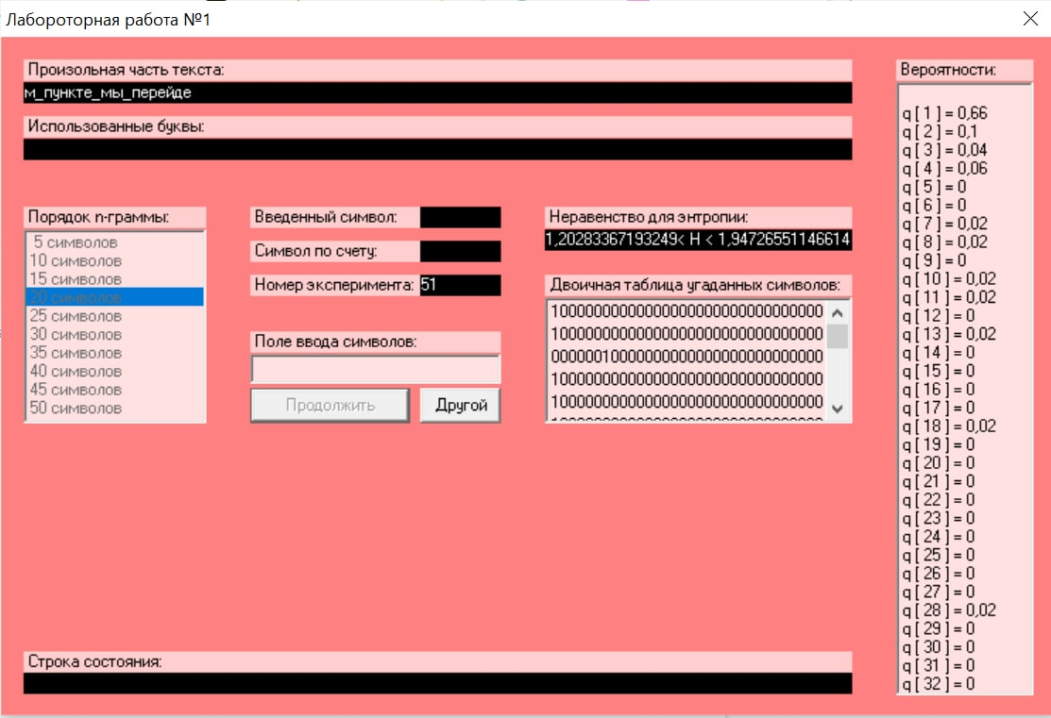

R=0,684991

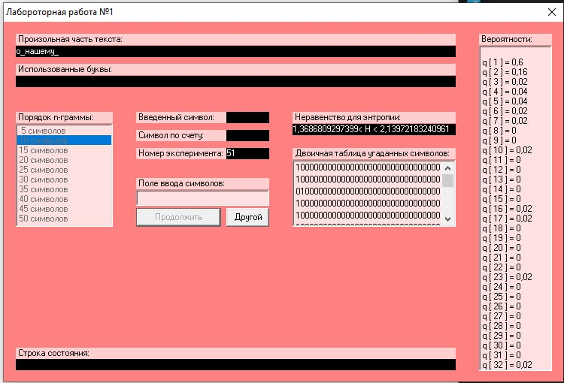

R=0,64917

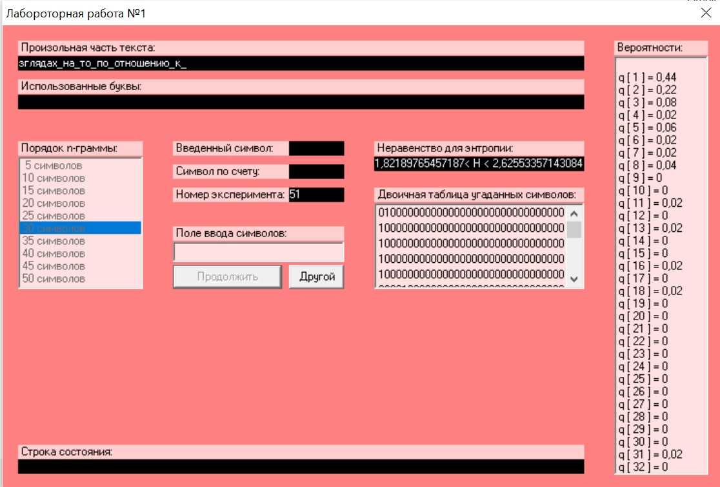

R=0,55527

**Висновок:** В лабораторній роботі ми оцінили частоту появи окремих монограм, біграм в нашому тексті. Найбільші монограми в тексті з пробілами: “ ”, “о”, “а”, “е”, без пробілів “о”, “а”, “е” , “и”, найменші монограми: “ф”, “з”, “ц”, “щ”. З отриманих даних можемо зробити висновок, що найчастіше у нашому тексті зустрічаються букви “о”, “а”, “е”, а найменше “ф”, “з”, “ц”, “щ”.